**Тема: Мои животные**

Цель: развитие языковой компетентности учащихся по теме «Животные»; развивать навыки чтения, развивать кругозор учащихся, творческие навыки, грамматические навыки (can\can`t)

Тип урока: усвоение новых знаний

1. Чтение

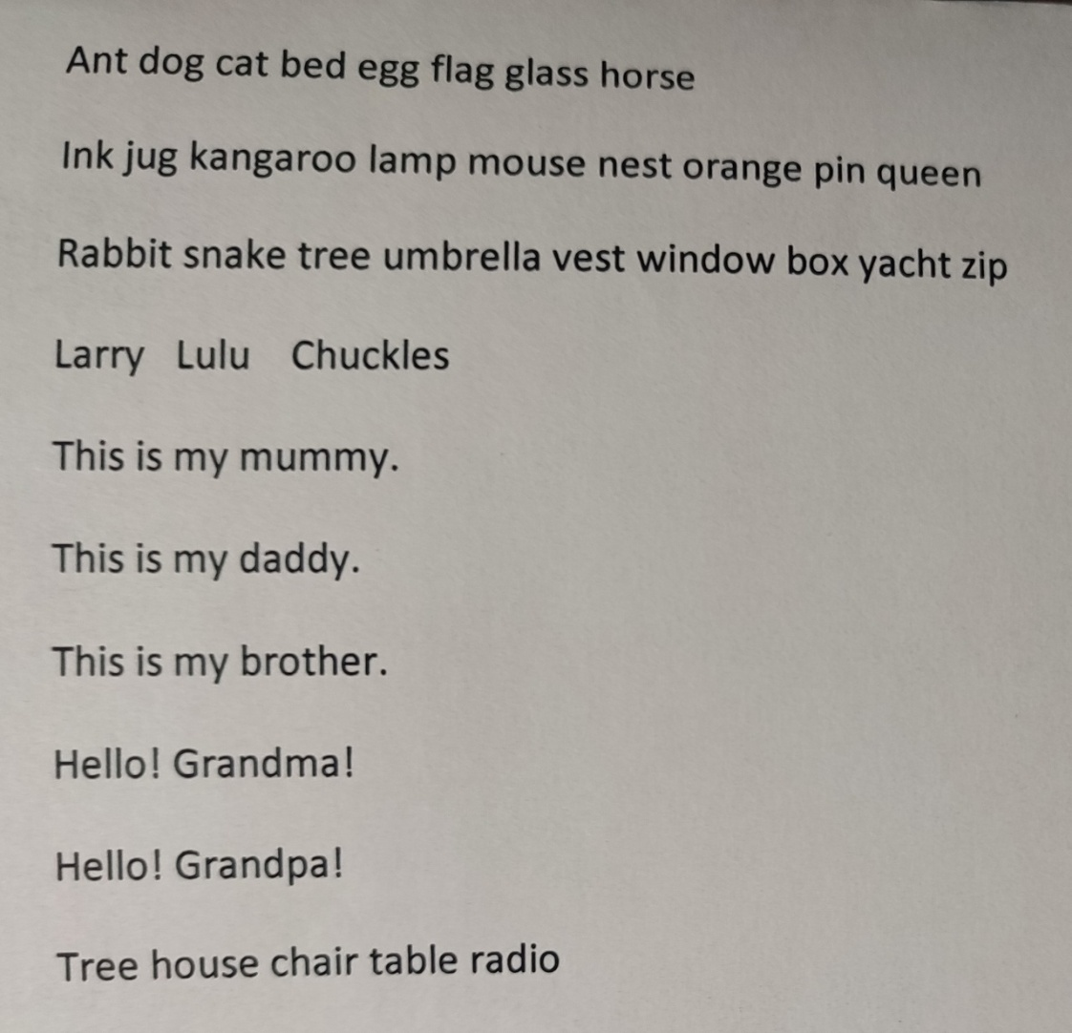

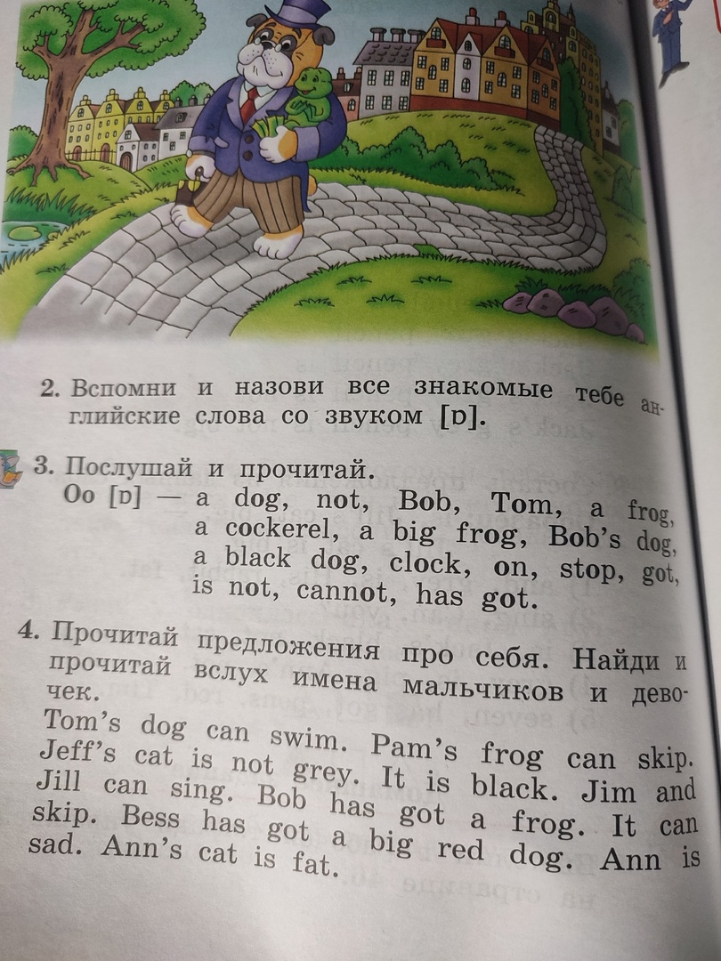

1. <https://www.youtube.com/watch?v=1Vbb8Dx0pTc> посмотрите видеоурок
2. Выучить слова с 62 упр 1
3. С 64 упр 1 письменно